新 书 推 荐

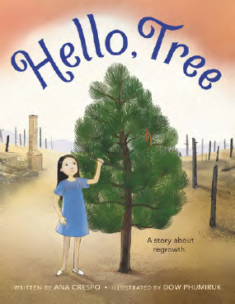
中文书名：《你好，树》
英文书名：HELLO, TREE
作 者：Ana Crespo and Dow Phumiruk
出 版 社：LITTLE BROWN
代理公司：ANA/Emily Xu
页 数：40页
出版时间：2021年6月
代理地区：中国大陆、台湾
审读资料：电子稿
类 型：7-12岁少年文学/插图小说/情绪处理

内容简介：

是一只燕子先惊叫出声。
“着火了！”
动物们四散奔逃。
甚至昆虫也试图逃跑。
女孩和她的家人也撤离了。
我所能做的……就是等待。

当野火呼啸着卷入森林时，所有的动物和人类都逃跑了。但树所能做的就只有等待。夜以继日地等待，等到火逐渐燃尽了斗志，等到森林静止了，森林才能重生，动物和女孩才能回来。本书灵感来源于2013年的黑森林大火，从一棵树看着自己的家园被毁的独特角度讲述，《你好，树》讲述了人类与自然之间的亲情，以及保护环境的主题。

作者简介：

安娜·克雷斯波（Ana Crespo）最喜欢在全国各地游览，参观一些最美丽的地方。她去过四十八个州和许多国家公园。2013年，当她从祖国巴西回家时，看到了科罗拉多州黑森林大火开始的浓烟。这个故事的灵感来自这之后发生的事情。更多关于安娜的信息，请访问anacrespooks.com。

道·普米卢克（Dow Phumiruk）是一位儿科医生，她发现自己热衷于创作儿童书籍。她为许多童书创作插画，包括Maya Lin, Artist-Architect of Light and Lines 还有Counting on Katherine。她和丈夫、三个艺术家女儿和好几只宠物住在科罗拉多州。

内文插图：

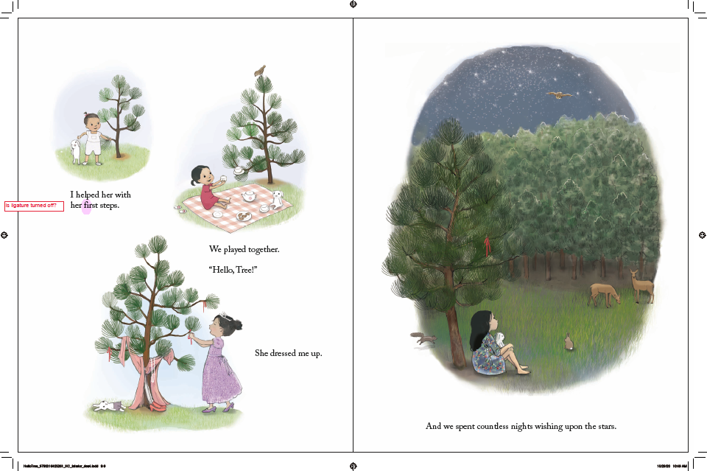
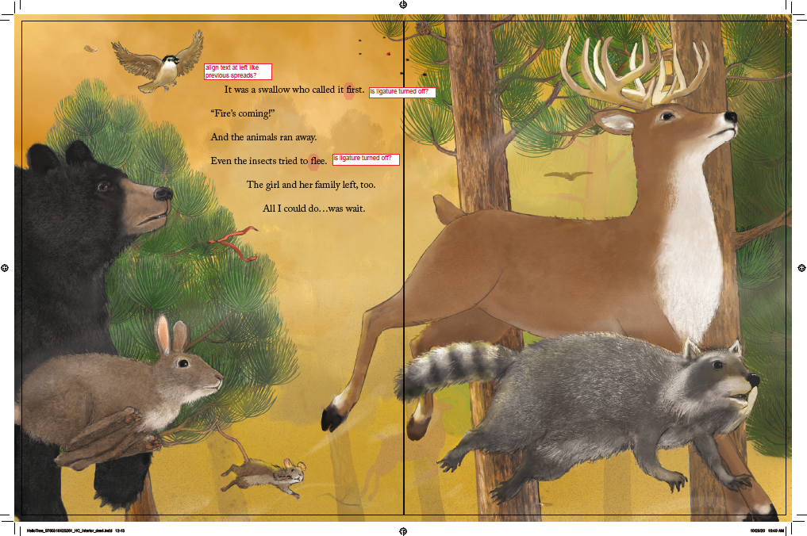
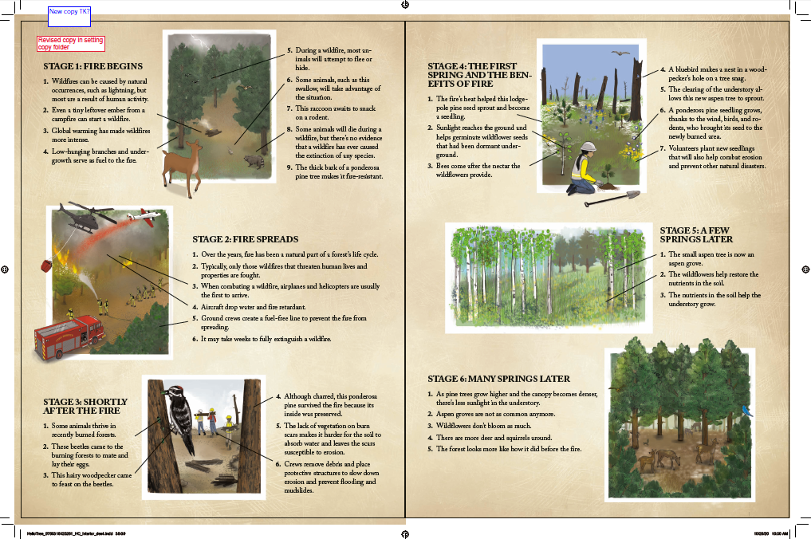

谢谢您的阅读！
请将回馈信息发送至：徐书凝（Emily Xu)
----------------------------------------------------------------------------------------------------
安德鲁﹒纳伯格联合国际有限公司北京代表处
北京市海淀区中关村大街甲59号中国人民大学文化大厦1705室, 邮编：100872
电话：010-82504206
传真：010-82504200
Email: Emily@nurnberg.com.cn
网址：www.nurnberg.com.cn
微博：http://weibo.com/nurnberg
豆瓣小站：http://site.douban.com/110577/
微信订阅号：安德鲁书讯

